Муниципальное бюджетное учреждение
дополнительного образования
«Центр детского творчества»

Муниципальный конкурс «Учитель года – 2020»

Внеурочного мероприятие
на тему: «Опасные незнакомцы»
возраст 7-8 лет

Педагог дополнительного образования:
Решетникова Наталья Борисовна

Оса, 2020

Форма проведения: беседа-практикум
Цель: Развивать у детей понятие о необходимости соблюдения правил безопасности с незнакомыми людьми через практические упражнения.
Задачи:
- Рассмотреть и обсудить с детьми типичные опасные ситуации возможных контактов с незнакомыми людьми, при несоблюдении мер безопасности.
-Способствовать развитию осторожности, внимания, смекалки. - Способствовать воспитанию ответственного отношения к своей жизни.
Планируемый результат:
Личностный: принимают и осваивают социальную роль обучающегося; стремятся развивать мотивы учебной деятельности, навыки сотрудничества со сверстниками, умение доказывать свою точку зрения, внимание, память, логическое мышление; проявляют самостоятельность, личную ответственность.
Метапредметный: обучающиеся демонстрируют
- коммуникативные УУД (умеют с достаточной полнотой и точностью выражать свои мысли с условиями коммуникации; владеют диалогической формой речи; планируют учебное сотрудничество с педагогом и сверстниками); - регулятивные УУД (целеполагание как постановка учебной задачи; производят оценку результатов работы, коррекцию – внесение необходимых дополнений с учётом оценки результата самим обучающимся);
- познавательные УУД (осознанно строят речевые высказывания в устной форме; анализируют информацию и строят логические цепочки рассуждений, развивают критическое мышление); .
Предметный: учащиеся знают правила поведения при контакте с незнакомцами; научились предвидеть опасность; умеют пользоваться правилами безопасного поведения с незнакомыми людьми; делать выводы из изученного материала.
Ожидаемый результат: учащиеся запомнят правила поведения при контакте с незнакомцами; научатся предвидеть опасность; пользоваться правилами безопасного поведения с незнакомыми людьми; делать выводы из изученного материала.
Принципы воспитания: создание положительного эмоционального подъёма, воспитание через взаимодействие, воспитание через творчество.
Принципы обучения: принцип психологической комфортности, принцип деятельности, принцип последовательности, принцип творчества.
Методы воспитания:
- методы взаимодействия и накопления социального опыта (временная работа в группах, педагогическое требование);
- метод осмысления детьми своего социального опыта (беседа, рассказ);
- методы эмоционального стимулирования (поощрение, использование игровых форм);
- метод формирования ответственности (предъявление педагогического требования, формирования понимания личностной значимости, оперативный контроль);
- метод развития психических функций (создание проблемной ситуации, творческое задание, игровые действия);
- метод контроля и диагностики (анализ продукта детской деятельности).
Методы обучения:
- методы развития познавательного интереса (стимулирование занимательным содержанием, игровыми формами обучения, формирование готовности к восприятию, выстраивание игрового сюжета);
- методы получения знаний (объяснение, беседа, упражнения);
Дидактические средства:
- демонстрационные: картинки, презентация
- индивидуальные: памятки
Список литературы:
- «ОБЖ. Безопасное общение». Демонстрационный материал для дома и школы. Издательский дом «Карапуз». 2012.
- Н.В. Коломеец « Формирование культуры безопасного поведения» -В.: Учитель,2011.
- Развивающие занятия с детьми/под редакцией Парамоновой Л.А.
- https://www.youtube.com/watch?v=cYKxE2otjKc – Безопасность. Совы. (Уроки тетушки Совы)
- Анастасова Л.П. «Жизнь без опасности» –М.: Винтона Граф.1996.
План мероприятия:
- Вступительная часть.
- самоопределение к деятельности,
- организационный этап,
- постановка проблемы,
2. Основная часть.
- актуализация знаний,
- применение знаний и умений в выполнении заданий, в процессе игровой деятельности.
3. Заключительная часть.
- подведение итогов,
- рефлексия.

Ход классного часа
- Вступительная часть.
Задача: активизировать внимание детей, создать настрой на работу, мотивировать обучающихся на мероприятие,
Методы и приемы: беседа: стимулирование занимательным содержанием, игровыми формами, формирование готовности к восприятию. (дети в классе, сидят за партами)
Педагог: Доброе утро (добрый день) ребята. Меня зовут Наталья Борисовна.
Я хотела бы подарить вам свою улыбку, подарите и мне свои улыбки, своим соседям, нашим гостям.
Вот и солнышко вам улыбнулось (Слайд 1- солнышко), оно желает нам с вами хорошего настроения, теплоты, продуктивной работы.
Педагог: Ребята, на какой планете мы с вами живём?
(дети отвечают)- (Слайд 2 – планета земля)
Педагог: На Земле живет много разных людей (Слайд 3 – земля, а вокруг люди разные): хороших и плохих.
- Больше, конечно, хороших, добрых.
- Но есть и такие, которых необходимо остерегаться.
- Почему? (дети отвечают)
- Они могут ограбить, похитить и даже убить человека. Вы знаете, как называют таких людей?
(дети отвечают: их можно назвать преступники, злодеи)
Педагог: Правильно. Это воры, грабители, похитители, преступники. Они причиняют людям зло.
(стук в дверь входит женщина и говорит «Это 2а класс, вам здесь на вахте угощенье передали, давайте налетайте, бери, кому сколько надо» начинает ходить по классу и раздавать конфеты и яблоки)
Педагог: Так, стойте ребята, вы знаете эту женщину, а знаете, кто вам передал конфеты? А яблоки мытые?
- Нет, не знаете! А почему вы согласились взять угощенье? Разве это не безопасно?
(дети отвечают)
Педагог: Вспомните «Сказку о мёртвой царевне и семи богатырях» (картинка)
Обращается к женщине:
Вам спасибо, мы вам рады,
Только яблок нам не надо!
И конфеты заберите и скорее уходите!
Педагог: Вспомнили сказку! Царевна съела яблоко и что с ней стало? (Слайд 4 – царевна)
Педагог: А в сказке «Колобок» (картинка) Из - за глупости. Лиса съела Колобка. (Слайд 5– колобок)
- Ну а в сказке «Заюшкина избушка» (картинка), заяц доверился лисе и остался без жилья. (Слайд 6 – заяц)
- Ребята, в жизни тоже так бывает.
- Человек с приятной внешностью и ласковым голосом может оказаться злым, совершить нехороший поступок. (Слайд 7 – маска)
- Это очень хитрые люди.
- Поэтому с незнакомыми людьми нужно вести себя осторожно, даже если они вовсе не похожи на преступников.
2. Основная часть.
Задачи: создать условия для развития творческих способностей обучающихся, обучать началу проектной деятельности, развивать умение составлять целое из частей, развивать умение сотрудничать со сверстниками; воспитывать у обучающихся ответственное отношение к процессу общения.
Методы и приемы: рассказ, демонстрация, формирование готовности к восприятию, методы формирования социального опыта (упражнение, инсценировки); методы эмоционального стимулирования (поощрение); оперативный контроль; работа в группах; метод развития познавательного интереса (объяснение, беседа); методы получения знаний (объяснение, беседа).
Педагог: А как сделать так, чтобы не попасть на уловки злоумышленников.
(дети отвечают - соблюдать правила безопасности)
(Слайд 8– правила безопасности)
Педагог: Хорошо. Молодцы! А все ребята знают эти правила? Может, поможем им?
- А как поможем? (дети отвечают)
- Составим правила безопасности в общении с чужими людьми и познакомим своих друзей, родителей с этими правилами.
Педагог: Давайте разделимся на 3 группы.
- Посмотрите на спинки своих стульчиков, там есть квадратики давайте и соберёмся по цветам этих квадратиков.
- Каждая группа будет работать за своим столом (раздаточный материал, клей, ножницы, фломастеры, альбомный лист)
- 1. Вы получаете конверт, в котором карточка с картинкой - 2. Ваша задача, подобрать к этим картинкам правила.
- 3. Приготовиться защищать свой свод правил.
- 4. При работе не забывайте технику безопасности!
- 5. Вспомните правила работы в группе, памятка стоит у вас на столе и слайде. - Задача понятна?
Тогда приступаем!
(дети работают, педагог оказывает своевременную помощь, если это требуется)
3. Заключительная часть.
Задача: создать условия для самооценки обучающимися деятельности на мероприятии.
Методы и приемы: Метод осмысления детьми своего социального опыта (беседа), метод развития психических функций (творческое задание);
Педагог: Основная часть нашей работы завершена. Подводим итоги нашей работы.
Педагог: Слово вам ребята.
(защита свода правил)
Педагог: Итак, ребята, что мы с вами планировали сделать?
(дети отвечают)
Педагог: Составить правила безопасности при общении с чужими людьми.
Педагог: Мы выполнили это? Мы молодцы!
- Нам только остаётся повесить эти правила на стенд. Чтобы с ними познакомились и другие ребята.
- В сказках чудеса помогают бороться с кознями злых героев.
- В жизни избежать неприятностей, связанных с опасными людьми помогают правила безопасности.
Педагог:
- Вы сумеете теперь защитить себя в трудных ситуациях?
- Сейчас я вам раздам еще по одному правилу, ваша задача подойти и прикрепить его к той картинке, которой оно соответствует. (закрепление)
- На столе лежит знак «Класс» если вы считаете, что сегодня на занятии нам с вами удалось достичь того, что мы хотели, то есть научиться правилам поведения при контакте с незнакомцами, научиться предвидеть опасность, пользоваться правилами безопасного поведения с незнакомыми людьми, поставьте «лайк» палец к верху, если нет то палец вниз (прикрепляем на доску).
Учитель: На этом наше занятие подошло к концу.
- Всем спасибо за продуктивную работу и за хорошее настроение! (картинка солнышко)
- До свидания! До новых встреч.

Приложение.

Конверт № 1. Конверт № 2

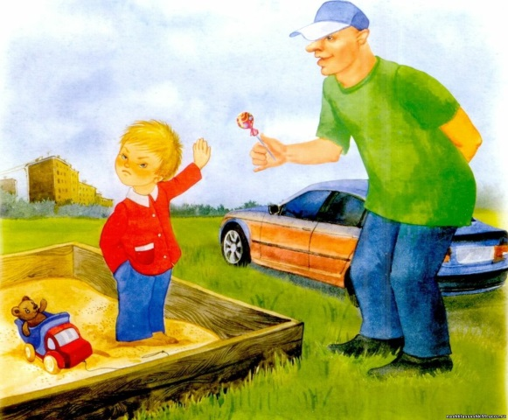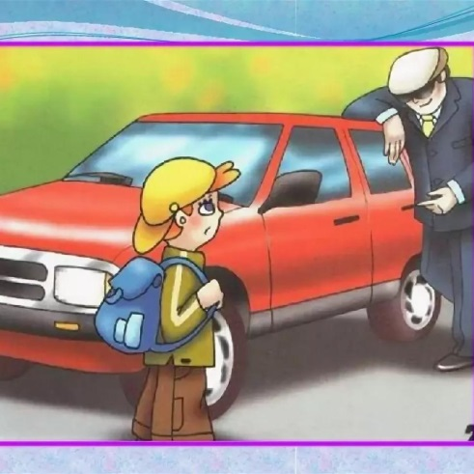

Конверт № 3.

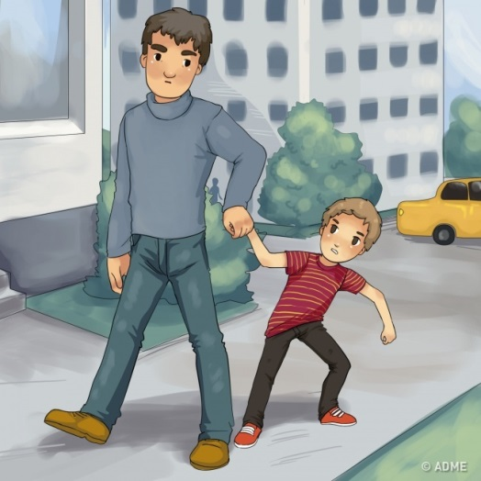

Правила:
- Не ходи в безлюдном месте!
- Не играй вблизи машин, в которых сидят люди!
- Не гуляй до темноты!
- Ходи в магазин или к другу всегда одной дорогой!
- Не вступай в разговор с чужими людьми!
- Никогда НЕ брать угощение или подарки у чужих людей!
- Если вы дома одни, никогда не открывайте никому дверь!
- Не пугайся и не плачь, так делу не поможешь!
- Кричать нужно так: «На помощь! Помогите!»
- Кричать нужно так: «Я этого человека не знаю!»
- Стараться увернуться, убежать!
- Пожалуй, прокачусь!
- Ух, ты! Какая классная машина!
- Позову прокатиться своих друзей!
- Не буду сопротивляться, потому что он сильнее!
- Буду вырываться и звать на помощь!
- Никогда НЕ брать угощение или подарки у чужих людей!
- Никогда НЕ садиться в чужую машину!
- Никогда НЕ рассказывать чужим о своей семье и о себе!
- Никогда НЕ молчать, если происходит что-то подозрительное, если кто-то хочет причинить тебе зло, но кричать и бежать в людное место!

Картинки для плаката:

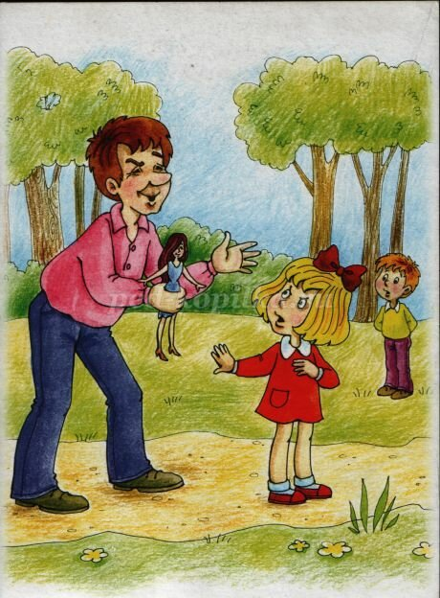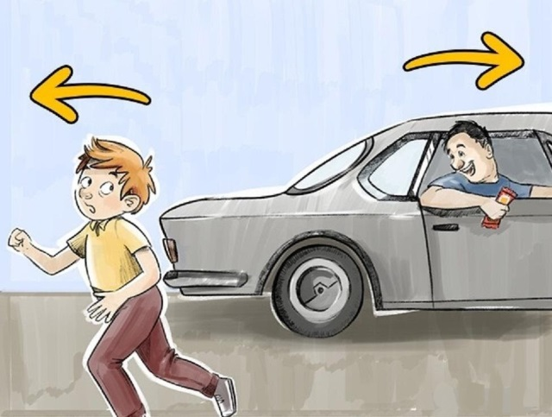

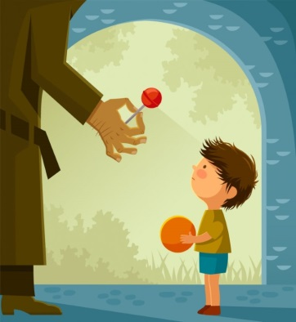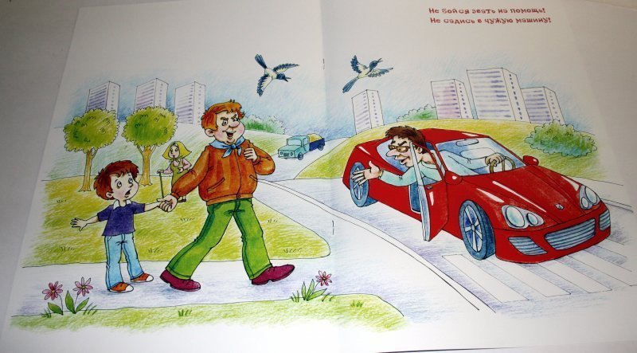

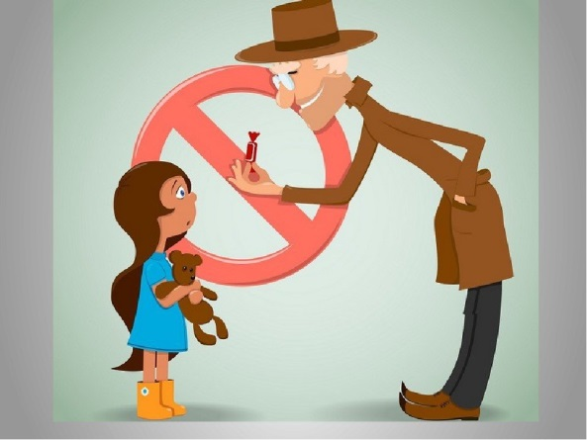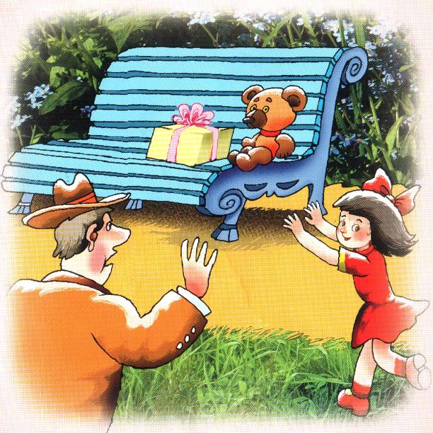
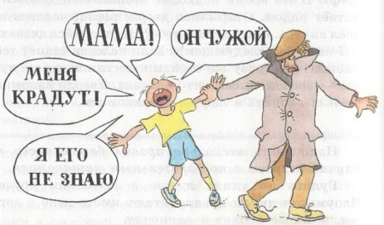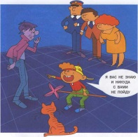

Вопросы для закрепления:

Не соглашаться идти куда-либо или залезать в машину, чтобы посторонний человек не говорил или предлагал.

Не брать ни сладостей, ни игрушек, ни иных, подобного рода вещей от незнакомого человека, а также не верить обещаниям подарков или угощений. Следует отвечать, что ничего не требуется.

Если незнакомец пытается насильно увести или схватить малыша, ему следует громко кричать, звать на помощь, драться, отбиваться всеми возможными способами, привлекая внимание окружающих людей.

Не голосуй на дороге и не отвечай на предложение подвезти или на просьбу.

Ни в коем случае не садись в автомобиль, чтобы показать дорогу.

Не ходи в отдалённые и безлюдные места.

Если рядом с тобой остановился автомобиль, как можно дальше отойди от него (могут силой усадить и увезти) и ни в коем случае не разговаривай с людьми в автомобиле, а тем более не соглашайся сесть в него.

Если автомобиль начинает медленно двигаться рядом, отойди от него и перейди на другую сторону.

Всегда предупреждай родственников о том, куда идёшь, и проси их встретить в вечернее время.

Если насильник прижимает тебя к себе, не отталкивай его, обними и сильно укуси за нос или губу.

НЕЛЬЗЯ вступать в разговор с незнакомыми людьми

НЕЛЬЗЯ брать ничего из рук у незнакомых людей

НЕЛЬЗЯ уходить с незнакомыми людьми, что бы они тебе не говорили!

Памятка для детей:
